**Padrão de tela de cadastro**

* Todas as telas possuem as operações:

Novo – Inicia a inserção de um novo registro;  
Salvar – Habilitado quando o registro estiver em edição ou em inserção;  
Editar – Coloca o registro selecionado em edição;  
Excluir – Exclui o registro selecionado;  
Limpar – Limpa os dados do registro em inserção;  
Imprimir – Imprime os dados apresentados na lista, podendo ser o relatório simples ou completo;  
Fechar – Fecha a tela;

C:\Users\Emerson\Desktop\Manual do usuário\buttonbar.png

* Barra de status para indicar o status do registro:

Inserindo...  
Editanto...   
Registro salvo.

C:\Users\Emerson\Desktop\Manual do usuário\statusbar.png

* Filtros para consulta de registros:

Por padrão em todas as telas os filtros inicializarão “escondidos”, sendo necessário clicar em “Mostrar Filtros”:

C:\Users\Emerson\Desktop\Manual do usuário\mostarfiltros.png

Ao clicar em “Mostrar Filtros”, serão exibidos os campos possíveis de filtrar:

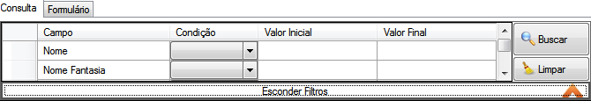

O botão “Buscar” realiza a aplicação dos filtros preenchidos, e o botão “Limpar” limpa os valores selecionados.

Para preencher o filtro, basta selecionar a condição para o campo e informar os valores:

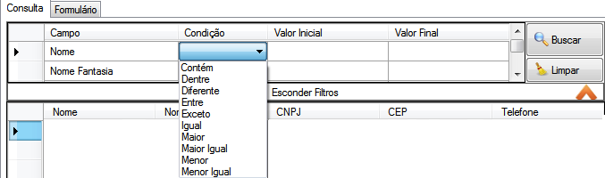

* As abas para distinção entre consulta e cadastro:

Consulta – Resulta da consulta de acordo com os filtros determinados;

Formulário – Campos para inserção dos dados para gravar na base de dados;

C:\Users\Emerson\Desktop\Manual do usuário\statusbar.png

* Grid com os registros que se enquadraram nos filtros:

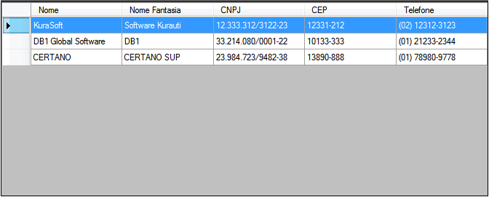

* Ao dar um clique na linha desejada, são carregados os dados do registro nos campos da aba formulário e as operações de editar e excluir será habilitado;

C:\Users\Emerson\Desktop\Manual do usuário\uno.png

* Ao dar duplo clique na linha desejada, são carregados os dados do registro nos campos da aba formulário, habilita as operações de editar e excluir e já direciona para a aba de formulário;

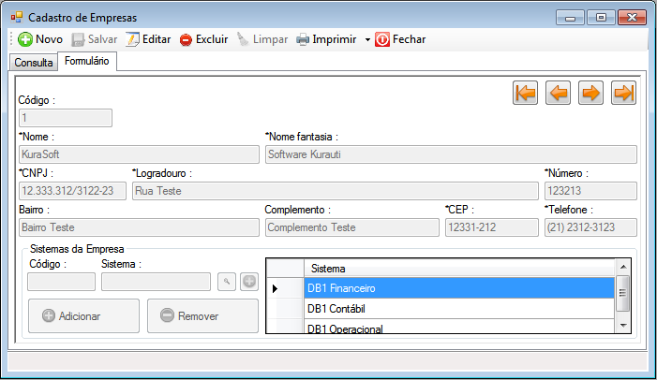

* A aba de formulário possui os botões de navegação:

Primeiro;  
Anterior;  
Próximo;

Último;

Na respectiva ordem.

C:\Users\Emerson\Desktop\Manual do usuário\navigator.png

* Os campos onde a descrição inicializa com o caractere “*” são de preenchimento obrigatório;



* Componente de consulta;

C:\Users\Emerson\Desktop\Manual do usuário\compcons.png

Para realizar a consulta de registros, pode ser informado o código e ao sair do campo o componente realizará a consulta, caso não encontre registros será exibida a mensagem:

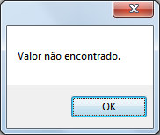

Caso o componente encontre registro, será carregada a descrição do mesmo:

C:\Users\Emerson\Desktop\Manual do usuário\compconscar.png

Pode ser utilizado o botão “Consultar” representado por uma lupa que abrirá a tela de consulta para realizar filtros avançados onde possui o mesmo comportamento do filtro da tela de cadastros:

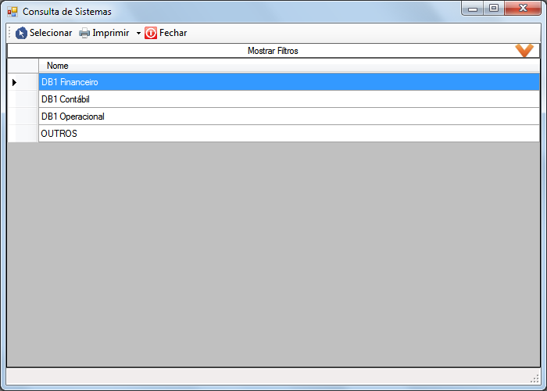

Pode ser também utilizado o botão “Adicionar” representado pelo sinal de “+” que irá abrir a tela de cadastro ao qual o componente se refere.

* Visualizador de relatórios:

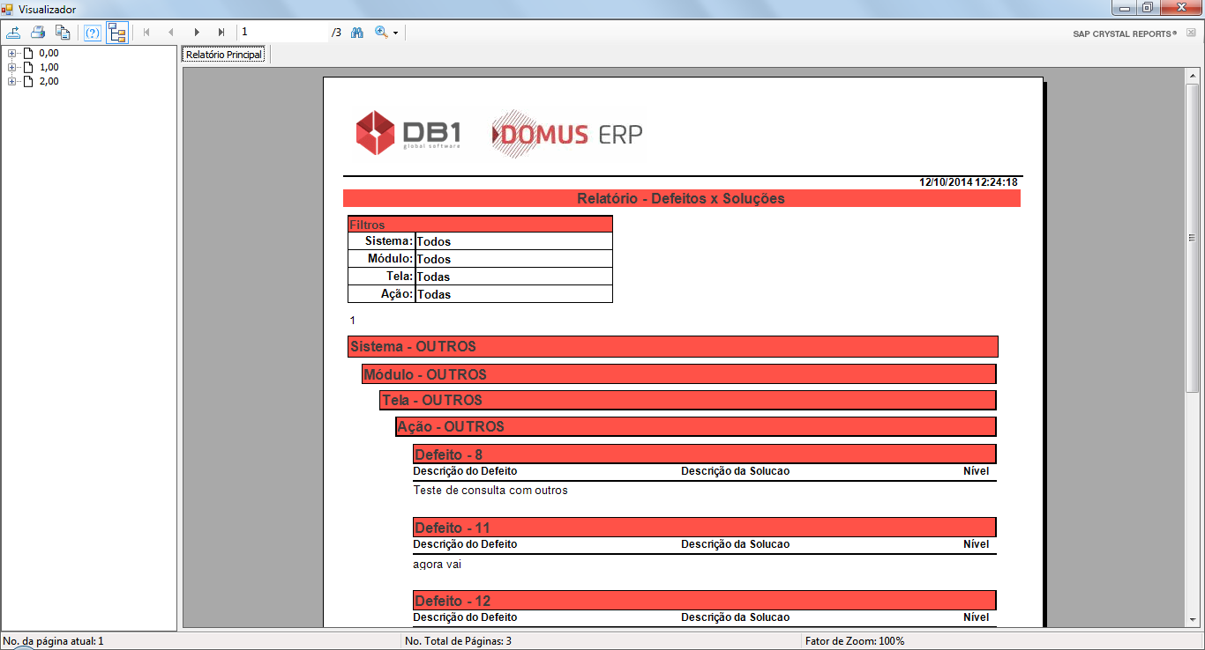

O visualizador de relatórios disponibiliza as seguintes funcionalidades:

Exportar (primeiro botão da barra superior):

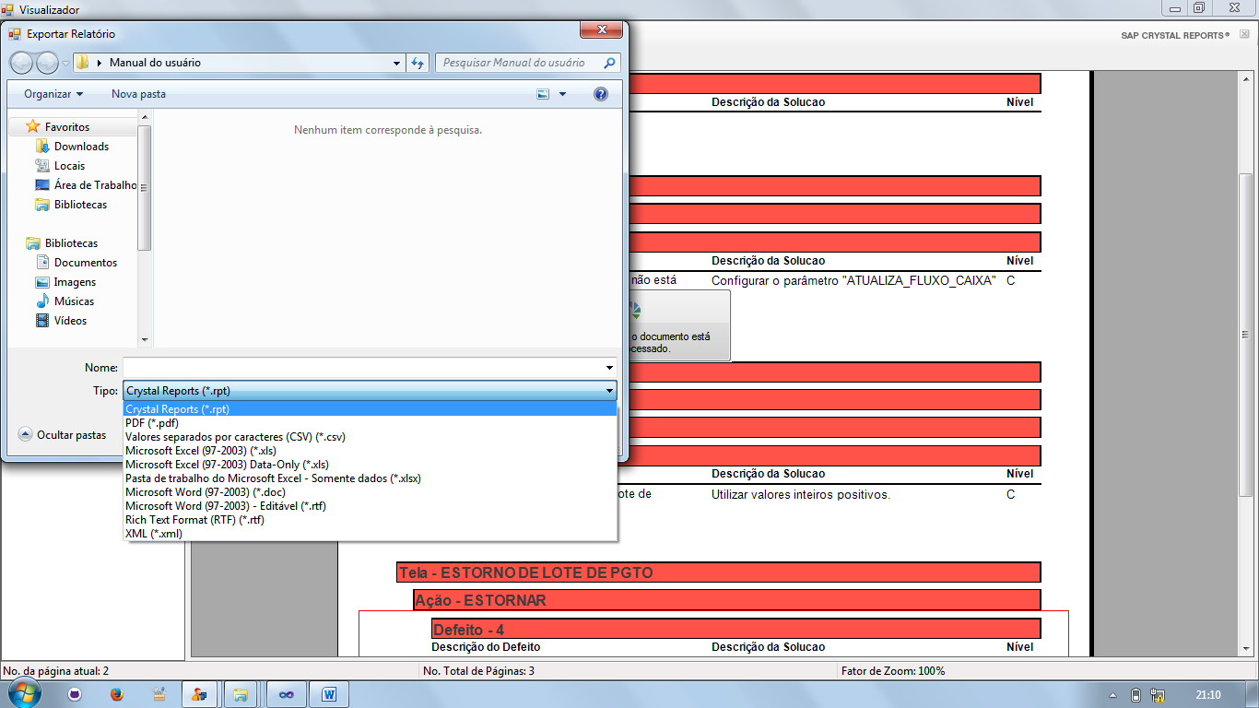

Basta selecionar o tipo, definir o nome, local e salvar.

Imprimir (segundo botão da barra superior):

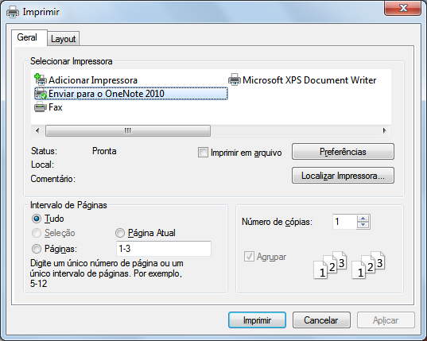

Basta configurar a impressão conforme desejado e realizar a impressão.

**Cadastro de Empresas**

* Para abrir a tela de cadastro de empresa acesse o menu “Cadastros -> Empresas...” :

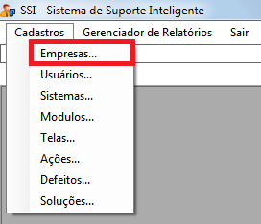

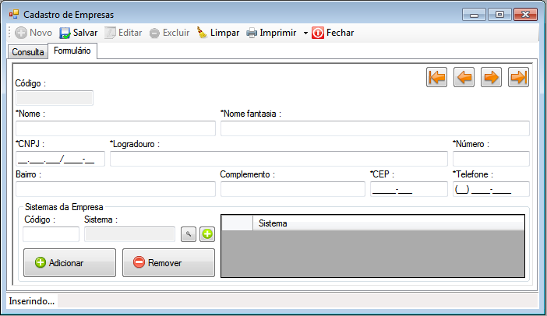

* Nem todas as empresas possuem todos os sistemas da DB1 – Global Software, portanto faz-se necessário informar os sistemas que a empresa utiliza. Para isso utilize o componente de consulta (Descrito no “Padrão de tela de cadastro”) para informar os sistemas que a empresa em questão terá acesso.

**Cadastro de Usuários**

* Para abrir a tela de cadastro de usuários acesse o menu “Cadastros -> Usuários...” :

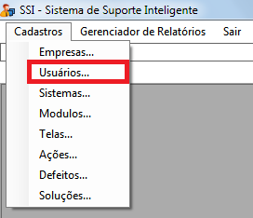

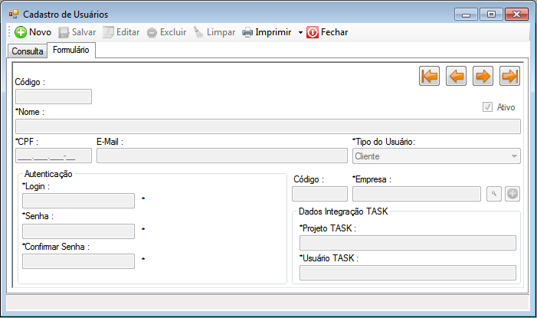

* O login deve ter no mínimo 5 caracteres, e não pode existir outro na base de dados para outro usuário;
* Assim com o login, a senha também deve ter no mínimo 5 caracteres, sendo necessário a confirmação da mesma;
* Os dados de integração serão utilizados para a abertura de chamados no sistema TASK via banco;

**Cadastro de Sistemas**

* Para abrir a tela de cadastro de sistemas acesse o menu “Cadastros -> Sistemas...” :

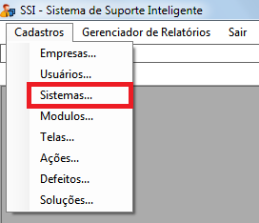

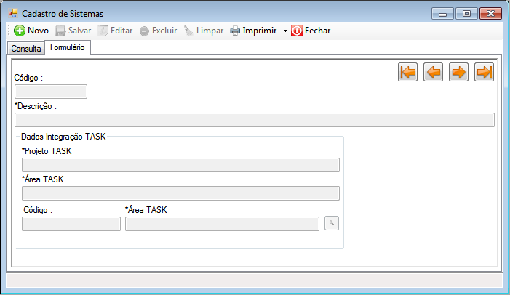

* Os dados de integração serão utilizados para abertura de chamados no sistema TASK via banco de dados;

**Cadastro de Módulos**

* Para abrir a tela de cadastro de módulos acesse o menu “Cadastros -> Módulos...” :

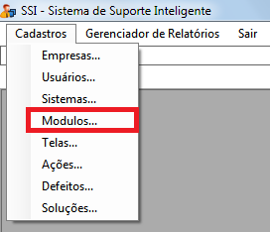

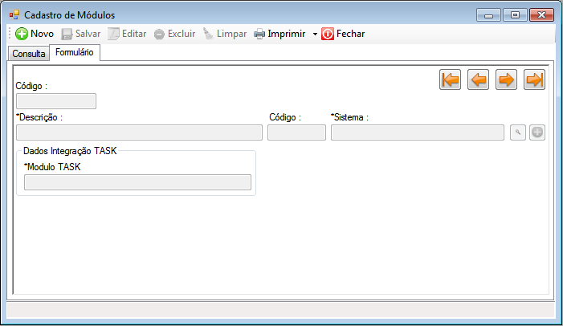

* Os dados de integração serão utilizados para abertura de chamados no sistema TASK via banco de dados;

**Cadastro de Telas**

* Para abrir a tela de cadastro de telas acesse o menu “Cadastros -> Telas...” :

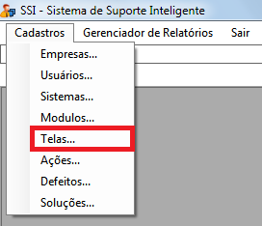

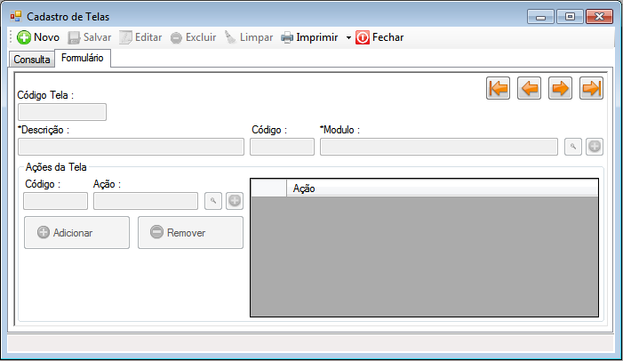

* O grupo de informações “Ações da Tela” realiza o vínculo da ação com a tela, ou seja, indica que a ação selecionada pode ser executada na tela em questão. Para adicionar uma ação basta utilizar o componente de consulta de ações e clicar no botão “Adicionar”, para remover basta selecionar uma ação na lista e clicar em “Remover”;

**Cadastro de Ações**

* Para abrir a tela de cadastro de ações acesse o menu “Cadastros -> Ações...” :

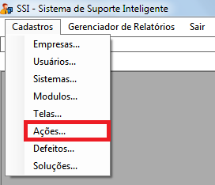

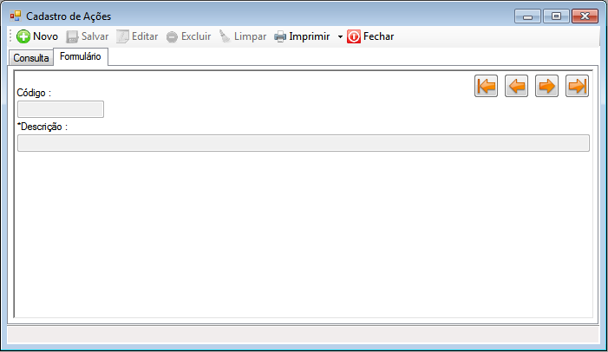

**Cadastro de Defeitos**

* Para abrir a tela de cadastro de defeitos acesse o menu “Cadastros -> Defeitos...” :

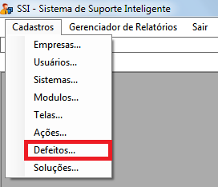

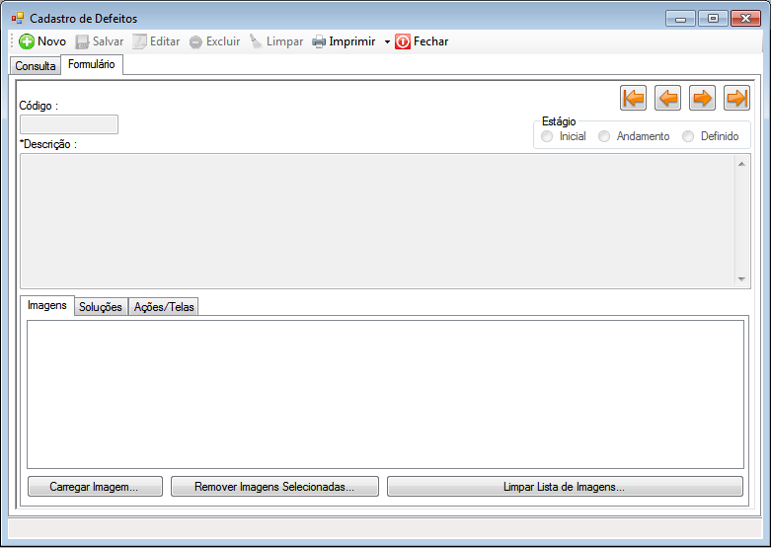

Os defeitos cadastrados podem possuir imagens, soluções e as ações das telas onde eles se encontram;

* Imagens:

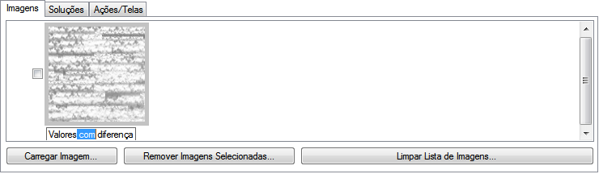

Carregar Imagem... : Abre a tela para que seja selecionada a(s) imagem(s) referente(s) ao defeito;

Remover Imagens Selecionadas... : Remove as imagens que estiverem selecionadas;

Limpar Lista de Imagens... : Remove todas as imagens da lista;

Ao dar dois cliques sobre a descrição da imagem, é possível inserir uma breve descrição;

* Soluções:

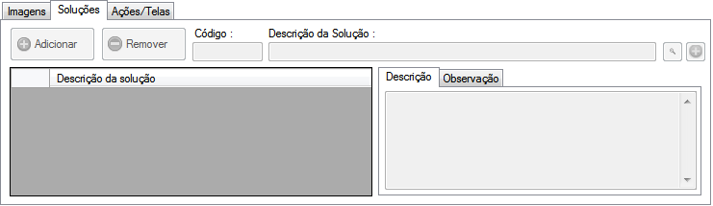

Utilizar o componente de consulta de soluções para selecionar a solução do defeito e clicar em “Adicionar” para inserir a solução na lista de soluções para o defeito, para remover basta selecionar na lista a solução desejada e clicar em “Remover”;

* Ações/Telas:

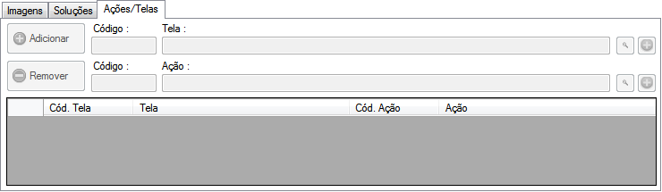

Ao selecionar a tela com o componente de consulta de tela será carregado apenas as ações vinculadas à tela, após selecionar a tela e ação basta clicar em “Adicionar”, para remover basta selecionar uma ação/tela e clicar em “Remover”;

**Cadastro de Soluções**

* Para abrir a tela de cadastro de soluções acesse o menu “Cadastros -> Soluções...” :

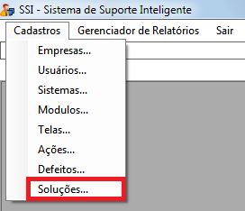

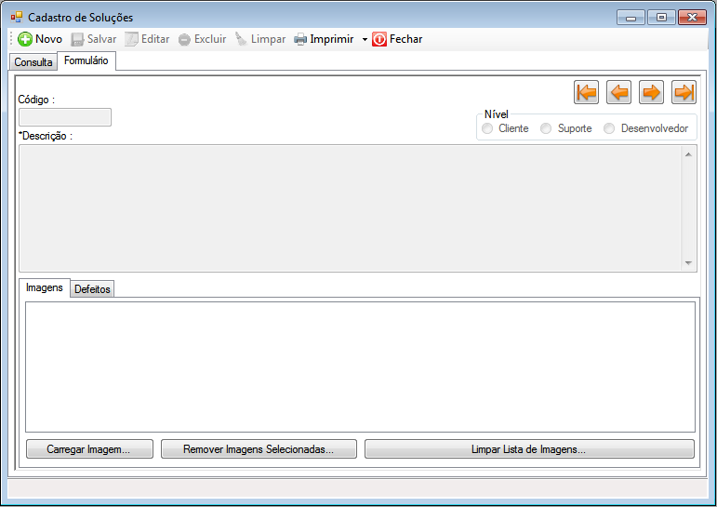

As soluções podem possuir imagens e defeitos;

* Imagens:

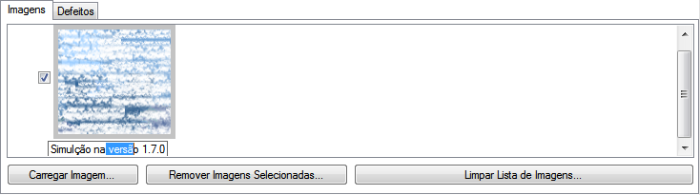

* Carregar Imagem... : Abre a tela para que seja selecionada a(s) imagem(s) referente(s) ao defeito;

Remover Imagens Selecionadas... : Remove as imagens que estiverem selecionadas;

Limpar Lista de Imagens... : Remove todas as imagens da lista;

Ao dar dois cliques sobre a descrição da imagem, é possível inserir uma breve descrição;

* Defeitos:

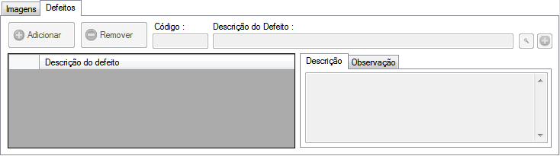

Utilizar o componente de consulta de defeitos para selecionar o defeito da solução e clicar em “Adicionar” para inserir o defeito na lista de defeitos para a solução, para remover basta selecionar na lista o defeito desejada e clicar em “Remover”;

**Consulta de Defeitos**

* Parâmetros:

Sistema: Serão exibidos os sistemas que a empresa do usuário utiliza;

Módulo: Serão exibidos os módulos do sistema selecionado, também terá a opção de selecionar “Outros” caso o módulo desejado não exista, ao selecionar “Outros” será exibido o campo para inserir a descrição do módulo desejado;

Tela: Serão exibidas as telas do módulo selecionado, também terá a opção de selecionar “Outros” caso o módulo desejado não exista, ao selecionar “Outros” será exibido o campo para inserir a descrição do módulo desejado. Se o módulo informado for “Outros”, será obrigatório que a tela também seja “Outros”;

Ação: Serão exibidas todas as ações relacionadas à tela, também terá a opção de selecionar “Outros” caso o módulo desejado não exista, ao selecionar “Outros” será exibido o campo para inserir a descrição do módulo desejado. Se a tela informada for “Outros”, será obrigatório que a tela também seja “Outros”;

Descrição do Defeito: Descrição do defeito que está ocorrendo no sistema;

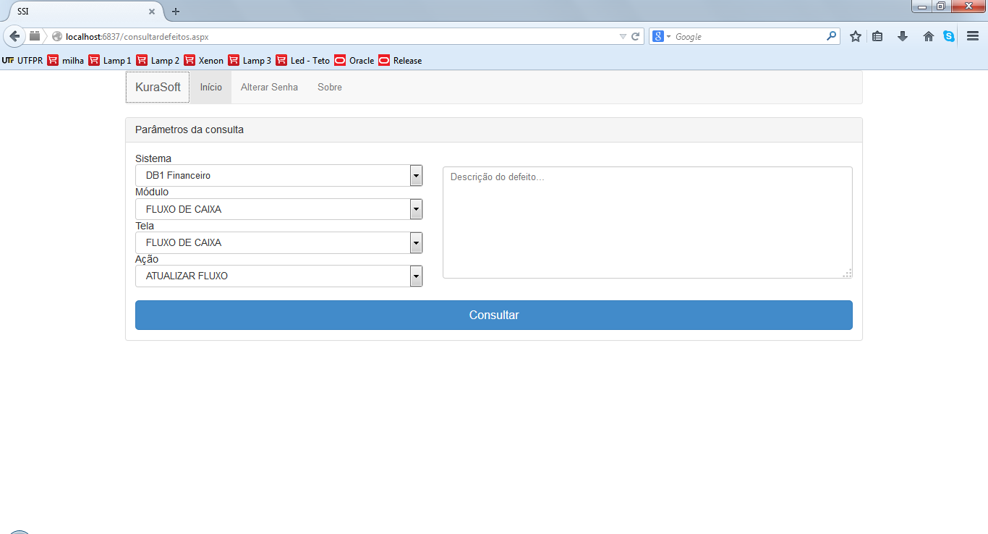

* Ao clicar no botão “Consultar” o sistema irá realizar a consulta na base de dados do sistema e retornar todos os defeitos da ação/tela selecionados que possuir a descrição similar à descrição informada.

**Resultado da consulta por defeitos**

* Nenhum defeito encontrado:

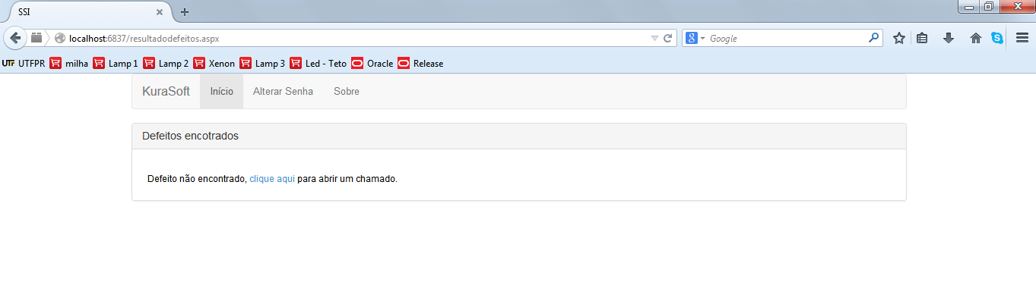

Caso não sejam encontrados defeitos semelhantes à descrição, o usuário poderá abrir um chamado para o suporte clicando no link “clique aqui”, se clicar será redirecionado à página para informar os dados do defeito (Descrição encontra-se no item “Cadastro de Defeito”).

* Defeitos encontrados:

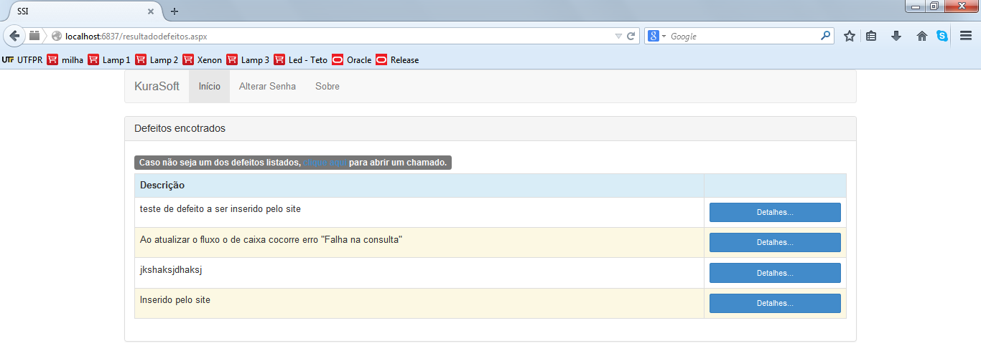

Os defeitos serão exibidos em uma lista, podendo estar paginada ou não, nesta etapa o usuário poderá escolher entre duas opções. Caso não seja um dos defeitos listados ele poderá abrir um chamado clicando no link “clique aqui”, ao clicar no link será redirecionado à página para informar os dados de defeito (Descrição encontra-se no item “Cadastro de Defeito”), ou o usuário poderá clicar no botão “Detalhes...”`onde serão exibidos todos os dados do defeito.

**Detalhes do Defeito**

* Navegação:

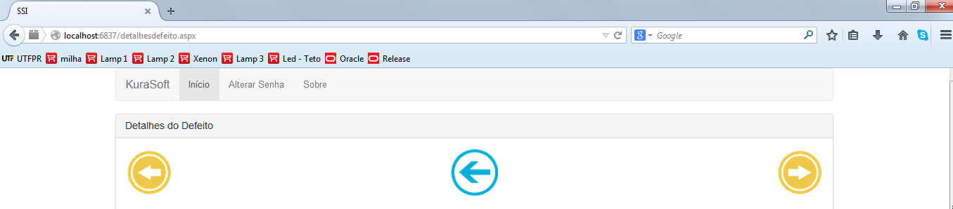

Primeiro botão, muda para o registro anterior caso exista;

Segundo botão, retorna para a página de resultados da consulta;

Terceiro botão, muda para o próximo registro caso exista;

* Descrição do defeito:

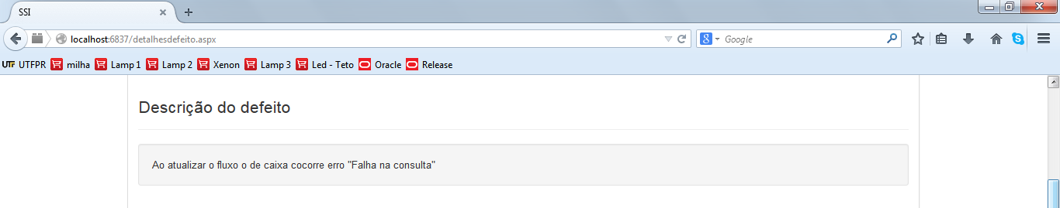

Apresenta a descrição do defeito, logo abaixo dos botões de navegação.

* Imagens do Defeito:

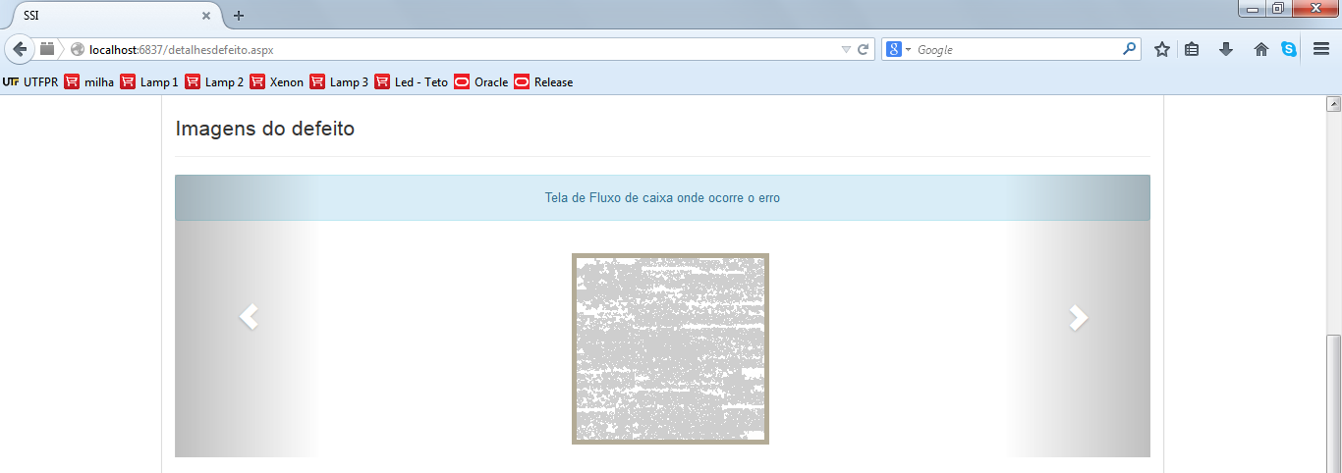

Serão exibidas as imagens referentes ao defeito, as setas para esquerda e para direita, encontradas nas extremidades servem para navegar entre as imagens caso exista mais do que uma, na parte superior encontra-se a descrição da imagem.

* Soluções para o defeito:

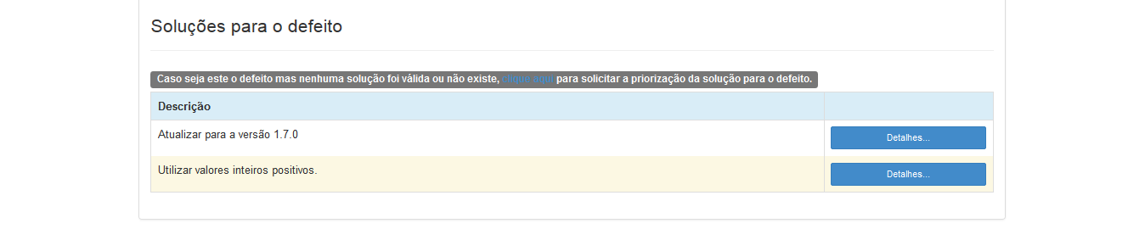

As soluções existentes para o defeito serão exibidas nesta lista, para ver os detalhes da solução basta clicar no botão “Detalhes...”. Caso seja o defeito, porém nenhumas das soluções foram válidas o usuário em a opção de solicitar a priorização, onde será enviado um e-mail para que o responsável priorize a solução do defeito.

**Detalhes do Defeito**

* Navegação:

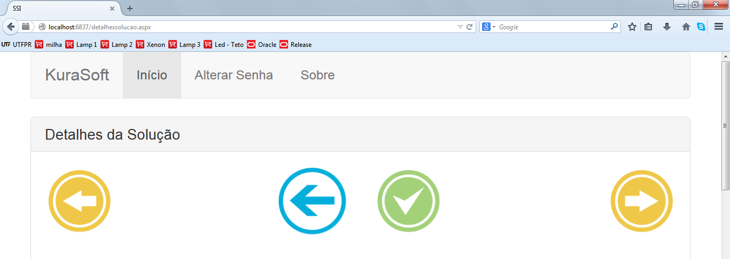

Primeiro botão, muda para o registro anterior caso exista;

Segundo botão, retorna para a página de resultados da consulta;

Terceiro botão, deve ser utilizado quando a solução atendeu ao cliente;

Quarto botão, muda para o próximo registro caso exista;

* Descrição da solução:

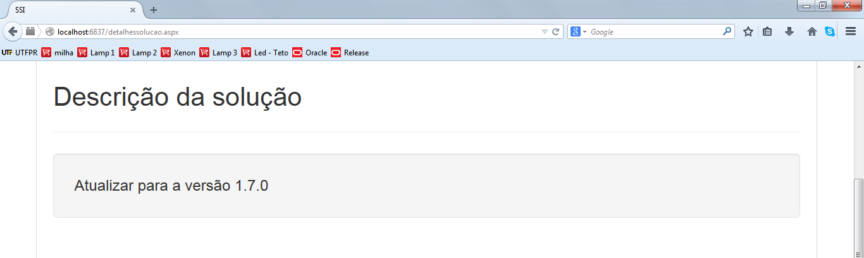

* Imagens da solução:

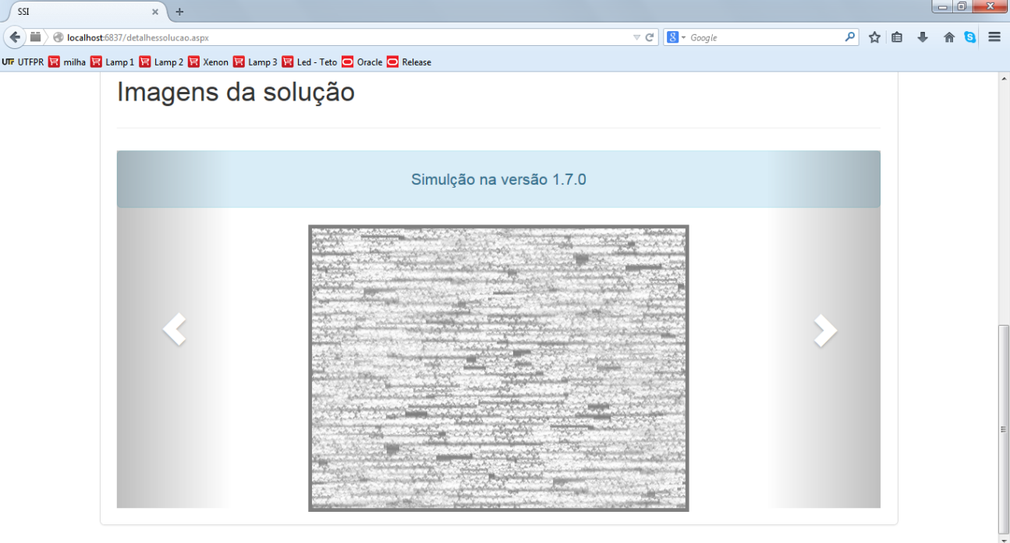

Serão exibidas as imagens referentes à solução, as setas para esquerda e para direita, encontradas nas extremidades servem para navegar entre as imagens caso exista mais do que uma, na parte superior encontra-se a descrição da imagem.

**Abrir Chamado**

* Parâmetros:

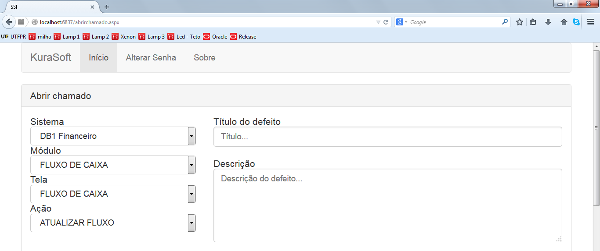

Para abrir um chamado é obrigatório que seja informado os dados.

Sistema: Serão exibidos os sistemas que a empresa do usuário utiliza;

Módulo: Serão exibidos os módulos do sistema selecionado, também terá a opção de selecionar “Outros” caso o módulo desejado não exista, ao selecionar “Outros” será exibido o campo para inserir a descrição do módulo desejado;

Tela: Serão exibidas as telas do módulo selecionado, também terá a opção de selecionar “Outros” caso o módulo desejado não exista, ao selecionar “Outros” será exibido o campo para inserir a descrição do módulo desejado. Se o módulo informado for “Outros”, será obrigatório que a tela também seja “Outros”;

Ação: Serão exibidas todas as ações relacionadas à tela, também terá a opção de selecionar “Outros” caso o módulo desejado não exista, ao selecionar “Outros” será exibido o campo para inserir a descrição do módulo desejado. Se a tela informada for “Outros”, será obrigatório que a tela também seja “Outros”;

Descrição do Defeito: Descrição do defeito que está ocorrendo no sistema;

Título do Defeito: Descrição resumida do defeito.

Caso seja informado “Outros”, e não foi preenchido o campo com a descrição será exibida a mensagem:

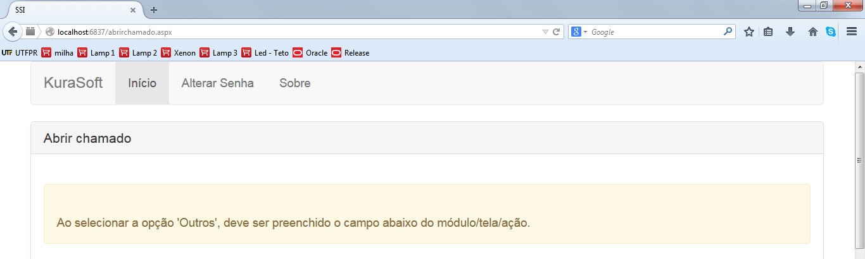

Caso não seja informado o título do defeito será exibida a mensagem:

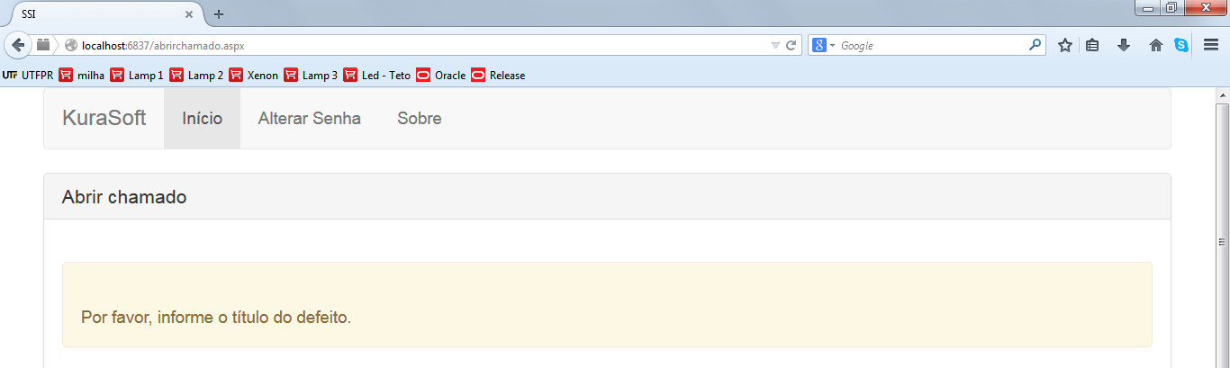

Caso não seja informado a descrição do defeito será exibida a mensagem:

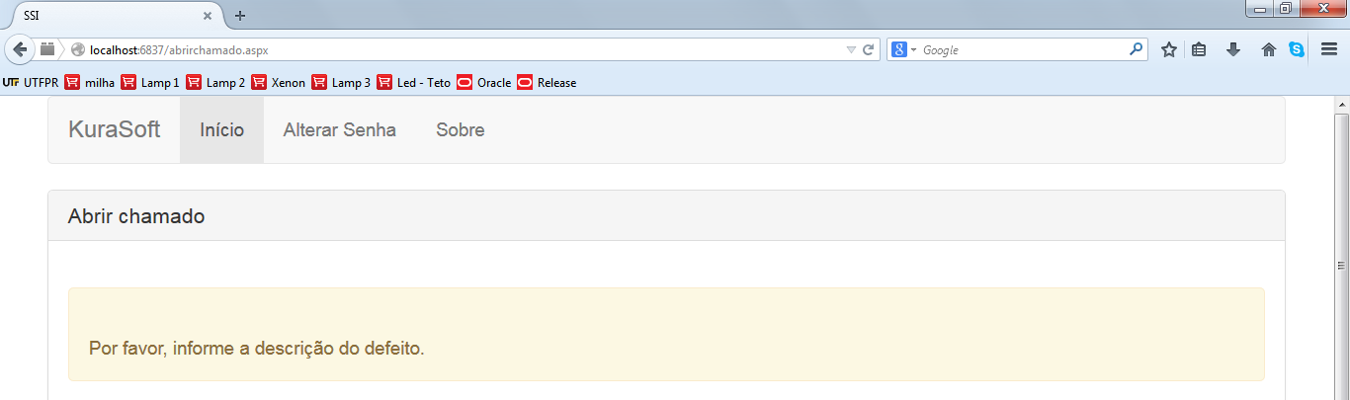

* Imagens do defeito:

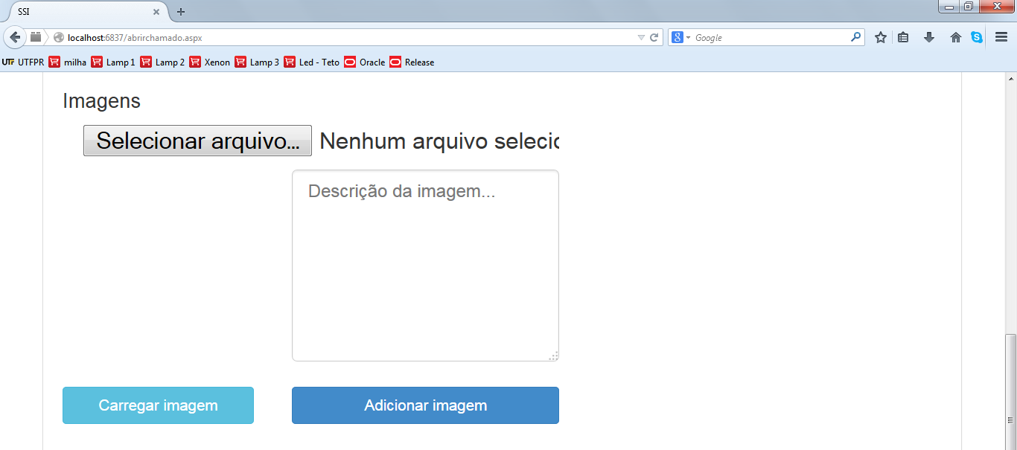

Selecionar arquivo... : Abre a janela para selecionar uma imagem;

Carregar imagem: Carrega a imagem na página;

Adicionar imagem: Adiciona a imagem na lista;

Caso não seja informada a descrição da imagem antes de adicioná-la, será exibida a mensagem:

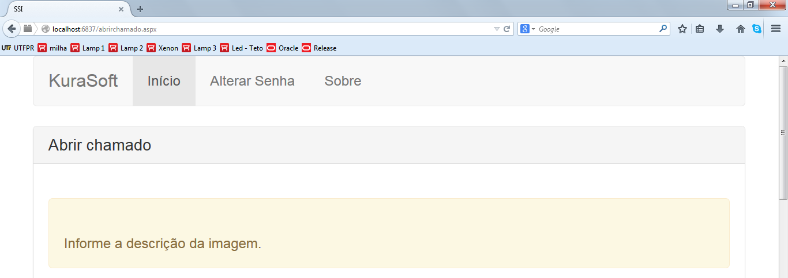

Lista de imagens:

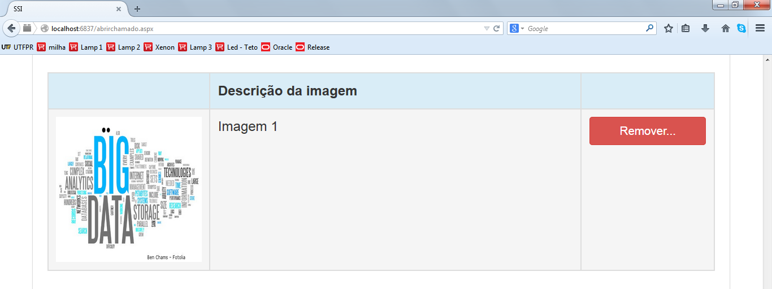

As imagens da lista serão inseridas no chamado para auxiliar a solução do defeito. O botão “Remover...” retira a imagem da lista.

O primeiro botão confirma a inclusão do defeito, o segundo botão cancela a inserção do defeito.



**Gerenciador de Relatórios**

* O gerenciador de relatórios traz todos os relatórios gerenciais do sistema em forma de lista no canto esquerdo da tela, ao selecionar o relatório o sistema apresenta os filtros para geração de relatórios. Para gerar o relatório basta clicar em “Visualizar”:

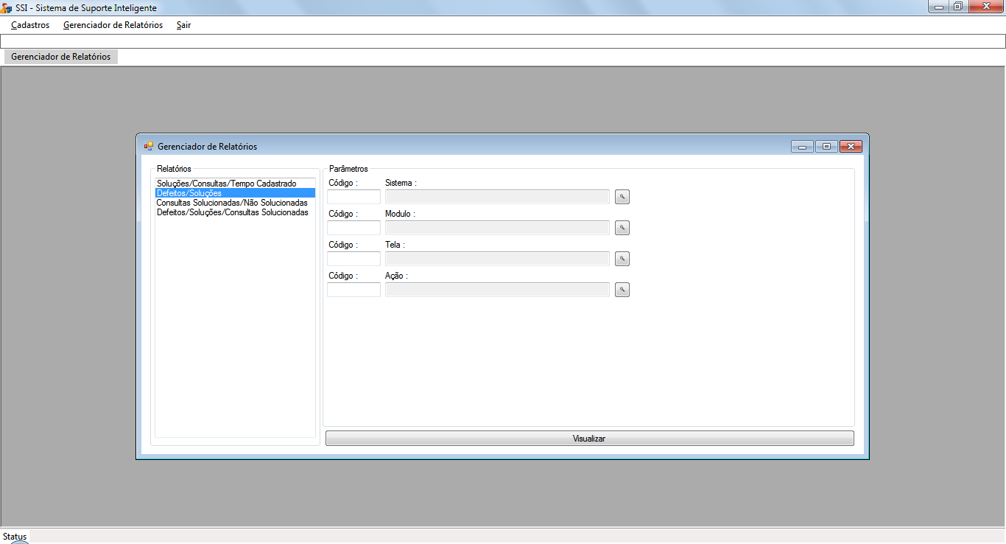

**Defeitos x Soluções**

* Filtros:

Sistema, Módulo, Tela e Ação.

Caso não informado, os filtros não serão considerados.

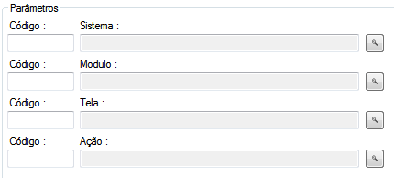

* Resultado:

Os registros são agrupados por Sistema, Módulo, Tela, Ação e Defeito.



**Soluções x Consultas x Tempo Cadastrado**

* Filtros:

Sistema, Módulo, Tela e Ação.

Caso não informado, os filtros não serão considerados.



* Resultado:

Os registros são agrupados por Sistema, Módulo, Tela e Ação.

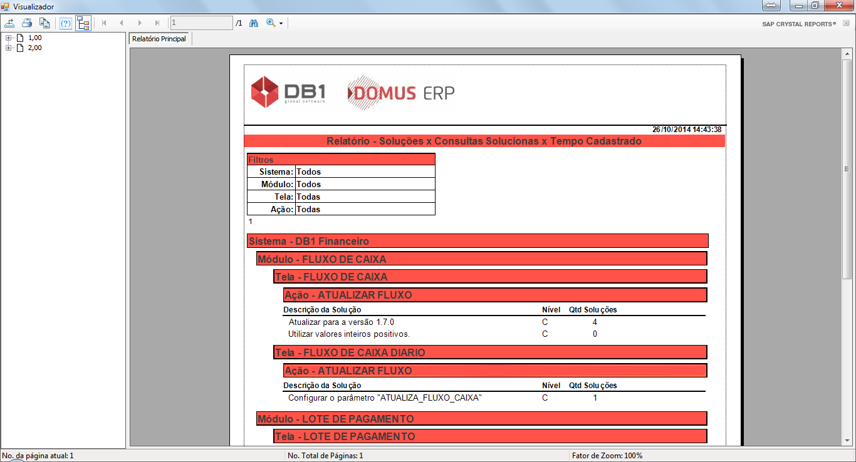

**Soluções x Consultas x Tempo Cadastrado**

* Filtros:

Sistema, Módulo, Tela, Ação e o período da consulta.

Caso não informado, os filtros não serão considerados.

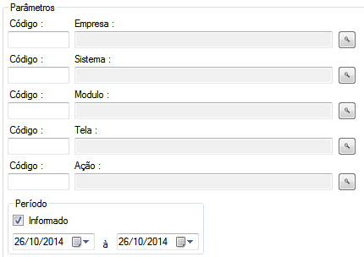

* Resultado:

Os registros são agrupados por Sistema, Módulo, Tela e Ação.

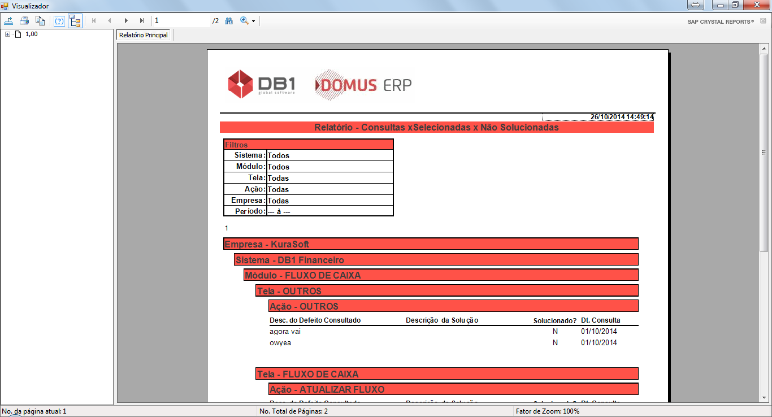

**Soluções x Consultas x Tempo Cadastrado**

* Filtros:

Sistema, Módulo, Tela e Ação.

Caso não informado, os filtros não serão considerados.



* Resultado:

Os registros são agrupados por Sistema, Módulo, Tela, Ação e Defeito.

